ХЛИТЫ М\Н( ПИСКНИ АВТОНОМНЫЙ ОКРУ1 ЮГРА ГОРО.1 НИЖНЕВАРТОВСК
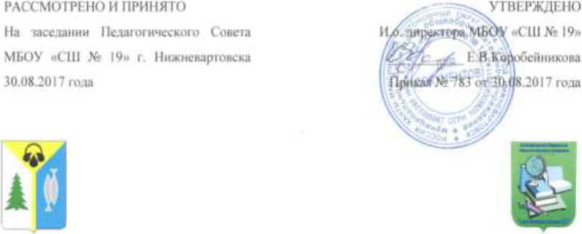

Публичный

доклад
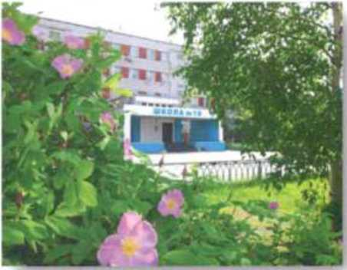

муниципального бюджетного
общеобразовательного учреждения
"Средняя школа № 19"
2017 год

ВВЕДЕНИЕ 2
РАЗДЕЛ I. Общая информация об образовательном учреждении 4
- ИНФОРМАЦИОННАЯ КАРТА МБОУ «СШ №19» 4
- НОРМАТИВНО-ПРАВОВОЕ ОБЕСПЕЧЕНИЕ 5
- ХАРАКТЕРИСТИКА ЗДАНИЯ МБОУ «СШ №19» И ИНФРАСТРУКТУРА 7
- СОСТАВ ОБУЧАЮЩИХСЯ И СОЦИАЛЬНЫЕ ОСОБЕННОСТИ СЕМЕЙ ШКОЛЬНИКОВ 8
РАЗДЕЛ II. Организация образовательного процесса 9
- УЧЕБНЫЙ ПЛАН 9
- РЕЖИМ ОБУЧЕНИЯ 10
- ВВЕДЕНИЕ ФГОС В МБОУ «СШ №19» 10
- ПРЕДПРОФИЛЬНОЕ ОБУЧЕНИЕ (8 - 9 классы) 11
- ПРОФИЛЬНОЕ ОБУЧЕНИЕ (10 - 11 классы) 12
- ИСПОЛЬЗОВАНИЕ СОВРЕМЕННЫХ ОБРАЗОВАТЕЛЬНЫХ ТЕХНОЛОГИЙ 13
- ВНЕУРОЧНАЯ ДЕЯТЕЛЬНОСТЬ, ДОПОЛНИТЕЛЬНОЕ ОБРАЗОВАНИЕ ДЕТЕЙ 14
РАЗДЕЛ III. Условия образовательного и воспитательного процесса 18
- ФИНАНСОВОЕ ОБЕСПЕЧЕНИЕ 18
- КАДРОВОЕ ОБЕСПЕЧЕНИЕ 19
- ОРГАНИЗАЦИЯ ПИТАНИЯ 25
- ОБЕСПЕЧЕНИЕ БЕЗОПАСНОСТИ ОБУЧАЮЩИХСЯ И СОТРУДНИКОВ
ОБРАЗОВАТЕЛЬНОГО УЧРЕЖДЕНИЯ 26
- МАТЕРИАЛЬНО-ТЕХНИЧЕСКАЯ БАЗА МБОУ «СШ №19» 28
- СОСТОЯНИЕ ЗДОРОВЬЯ ШКОЛЬНИКОВ, МЕРЫ ПО ОХРАНЕ И УКРЕПЛЕНИЮ
ЗДОРОВЬЯ ОБУЧАЮЩИХСЯ 30
РАЗДЕЛ IV. Достижения и результаты образовательной деятельности 32
- РЕЗУЛЬТАТЫ УСПЕВАЕМОСТИ ОБУЧАЮЩИХСЯ 32
- ИТОГИ ГОСУДАРСТВЕННОЙ ИТОГОВОЙ АТТЕСТАЦИИ ВЫПУСКНИКОВ 34
- УЧАСТИЕ ОБУЧАЮЩИХСЯ В ИНТЕЛЛЕКТУАЛЬНЫХ, ТВОРЧЕСКИХ И
СПОРТИВНЫХ КОНКУРСАХ 36
- АКТИВНОСТЬ ПЕДАГОГОВ МБОУ «СШ №19» 46
- ОСВЕЩЕНИЕ ДЕЯТЕЛЬНОСТИ ПЕДАГОГОВ И ОБУЧАЮЩИХСЯ МБОУ «СШ №19» В
СРЕДСТВАХ МАССОВОЙ ИНФОРМАЦИИ 53
РАЗДЕЛ V. Основные сохраняющиеся проблемы образовательного учреждения 54
РАЗДЕЛ VI. Основные направления развития муниципального бюджетного общеобразовательного учреждения «Средняя школа №19» 55
ВВЕДЕНИЕ

Администрация и педагогический коллектив муниципального бюджетного общеобразовательного учреждения «Средняя школа №19» города Нижневартовска предлагает аналитический публичный документ в форме периодического отчета, обеспечивающий информирование всех заинтересованных сторон о состоянии и перспективах развития образовательного учреждения.
Публичный доклад адресован представителям органов законодательной и исполнительной власти, обучающимся и их родителям (законным представителям), работникам системы образования, представителям средств массовой информации, общественным организациям и другим заинтересованным лицам.
Основные цели доклада:
- обеспечение информационной основы для организации диалога и согласования интересов всех участников образовательного процесса, включая представителей общественности;
- обеспечение прозрачности функционирования образовательного
учреждения;
- информирование потребителей образовательных услуг о приоритетных направлениях развития школы, планируемых мероприятиях и ожидаемых результатах деятельности образовательного учреждения.
Информация, представленная в докладе, отражает основные результаты деятельности образовательного учреждения в 2016-2017 учебном году.

РАЗДЕЛ I. Общая информация об образовательном учреждении
- ИНФОРМАЦИОННАЯ КАРТА МБОУ «СШ №19»
- Полное наименование образовательного учреждения - муниципальное бюджетное общеобразовательное учреждение «Средняя школа №19» города Нижневартовска.
- Г од основания школы - 1984.
- Лицензия, срок действия - серия 86ЛО1 №0001199, регистрационный № 1988. Срок действия лицензии с 26 марта 2015 года бессрочно.
4. Свидетельство государственной аккредитации - серия 86АО1 №0000341, регистрационный № 1078. Срок действия с 12 мая 2015 года по 11 мая 2027 года.
5. Руководитель образовательного учреждения - Елена Александровна Нарышкина, Отличник народного просвещения.
6. Юридический адрес образовательного учреждения - 628624, Российская Федерация, Тюменская область, Ханты-Мансийский автономный округ - Югра, г. Нижневартовск, ул. Мира, 76-В.
7. Контактный телефон (факс) - 8 (3466) 46-11-67 8. Электронный адрес образовательного учреждения- schooll9nv@mail.ru 9. Официальный сайт образовательного учреждения - school19-nv.ucoz.ru

- НОРМАТИВНО-ПРАВОВОЕ ОБЕСПЕЧЕНИЕ
Нормативно-правовое обеспечение образовательно-воспитательной системы базируется на законодательных актах федерального, регионального и муниципального уровней. Изменения и дополнения осуществляются в соответствии с требованиями действующего законодательства. МБОУ «СШ №19» осуществляет свою деятельность в соответствии с Уставом (с дополнениями), утвержденным 10.02.2015 года № 115/36-п приказом департамента муниципальной собственности и земельных ресурсов администрации города и соответствует требованиям
- Конвенции о правах ребенка от 20 ноября 1989 года;
- Конституции Российской Федерации (с изменениями от 22.12. 2016 года);
- Закона «Об образовании в Российской Федерации» (от 29.12.2012 N 273-ФЗ);
- Федеральной целевой программе развития образования на 2016-2020 годы;
- Стратегия развития образования до 2030 года;
- Концепции духовно-нравственного развития и воспитания личности гражданина России до 2020 года;
- Санитарно-эпидемиологические требования к условиям и организации обучения в общеобразовательных учреждениях (СанПин 2.4.2.281-10).
Основные задачи стратегии развития образования до 2030 года:
- формирование гибкой, подотчетной обществу системы непрерывного образования, развивающей человеческий потенциал, обеспечивающей текущие и перспективные потребности социально-экономического развития Российской Федерации;
- развитие инфраструктуры и организационно экономических механизмов, обеспечивающих максимально равную доступность услуг дошкольного, общего, дополнительного образования детей;
- модернизация образовательных программ в системах дошкольного, общего и дополнительного образования детей, направленная на достижение современного качества учебных результатов и результатов социализации;
В МБОУ «СШ№19» разработаны и реализовываются локальные акты, программы направленные на решение поставленных задач перед образованием:
- Программа развития образовательной организации на 2016-2018 годы;

Учебная деятельность:
- Программа «Школа России»

Здоровьесбережение:
- Программа: «Здоровье школьников»
Методическая работа:
- Программа «Кадры»
- Программа «Наставничество»
- Программа «Одаренные дети»
Информатизация:
- Программа по внедрению информационных технологий Воспитательно-профилактическая работа:
- Программа воспитания обучающихся «Содружество»
- Программа развития воспитательной компоненты в МБОУ «СШ №19»
- Программа «Здоровое поколение»
- Программа «Мы за жизнь» по профилактике суицидального поведения среди несовершеннолетних
- Программа по профилактике употребления ПАВ
- Программа «Профилактика безнадзорности и правонарушений несовершеннолетних»
- Программа по профилактике наркомании «Не переступи черту»
- Программа дополнительного образования «Путь к успеху»
- Программа «Мой профессиональный выбор», «Познай себя» (развитие лидерских качеств подростка)
- Программа «Психологическое сопровождение допризывников»
- Программа «Психолого-педагогическое сопровождение образовательного процесса МБОУ «СШ №19» на 2016-2018 г.г.»
- Программа по профилактике терроризма и экстремизма
- Программа лагеря дневным пребыванием детей «Дети Югры»
- Программа патриотического воспитания «Наследие».
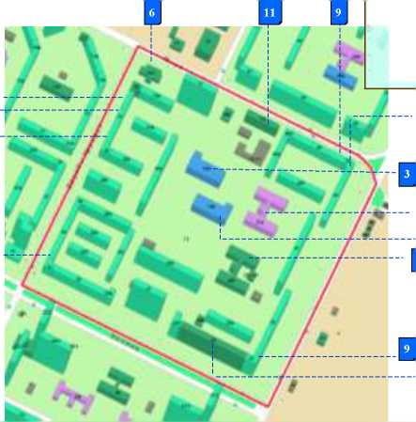
ПУБЛИЧНЫЙ ДОКЛАД МУНИЦИПАЛЬНОГО БЮДЖЕТНОГО ОБЩЕОБРАЗОВАТЕЛЬНОГО УЧРЕЖДЕНИЯ «СРЕДНЯЯ ШКОЛА №19» ЗА 2016-2017 УЧЕБНЫЙ ГОД
- ХАРАКТЕРИСТИКА ЗДАНИЯ МБОУ «СШ №19» И ИНФРАСТРУКТУРА
Здание муниципального бюджетного общеобразовательного учреждения «Средняя школа № 19» представляет собой 4-этажное кирпичное здание, расположенное по адресу: г. Нижневартовск, ул. Мира 76В. Образовательное учреждение расположено в одном здании. Общая площадь всех помещений составляет 7432,5 м . Количество классных комнат 37, имеются 2 компьютерных класса, учебные мастерские, 2 спортивных зала пришкольный стадион, автогородок, плавательный бассейн, музей, столовая.

Схема 14-го микрорайона
- - детские сады №34 «Дюймовочка» и №47 «Г нездышко»
- - МБОУ «СШ №19»
- - МБОУ «СШ №3»
- - ДШИ №22
- - радиошкола
- - кинотеатр «Мир»
- - детская библиотека «Журавушка»
- - окружная больница № 2
- - аптека
- -участковый пункт полиции
- - военкомат
- -ЖЭУ-14 ОАО УК №21
ю|
МБОУ «СШ №19» расположена в центре 14-ого микрорайона города. В нем находятся два детских дошкольных учреждения (детские сады №34 «Дюймовочка» и №47 «Гнездышко»), два общеобразовательных учреждения (МБОУ «СШ №19» и МБОУ «СШ №3»), учреждения дополнительного образования (МУДОД «ДШИ №2» и радиошкола), учреждения культуры (кинотеатр «Мир» и детская библиотека «Журавушка»), медицинские учреждения (окружная больница № 2 и три аптеки), учреждения социального и бытового назначения (участковый пункт полиции, военный комиссариат, ЖЭУ - 14 ОАО УК № 1 и другие).

- СОСТАВ ОБУЧАЮЩИХСЯ И СОЦИАЛЬНЫЕ ОСОБЕННОСТИ

СЕМЕЙ ШКОЛЬНИКОВ
В МБОУ «СШ №19» на конец 2016- 2017 учебного года обучается 948 обучающихся. Сформировано 36 класса-комплекта.
160 140 120 100 80 60 40 20 0
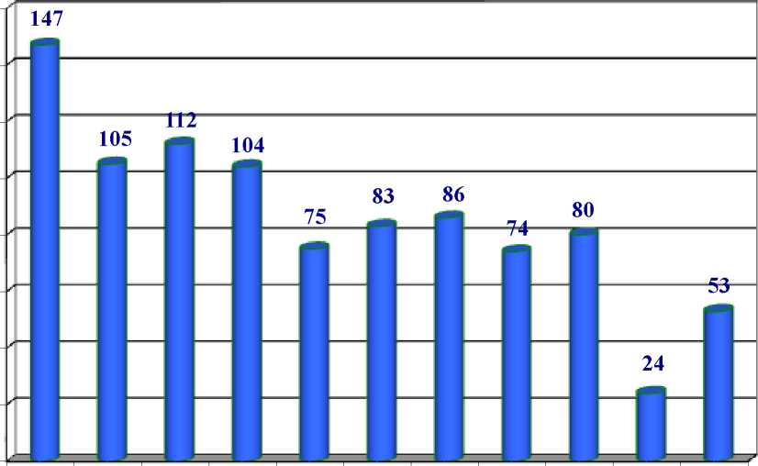
123456789 10 11
классы классы классы классы классы классы классы классы классы классы классы

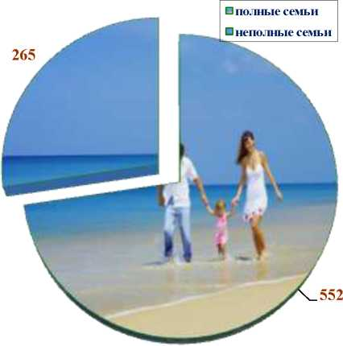
Социальный паспорт семей

РАЗДЕЛ II. Организация образовательного процесса
- УЧЕБНЫЙ ПЛАН
Учебный план МБОУ «СШ №19» является ключевым документом,
обеспечивающим развитие образовательного учреждения в рамках единого
образовательного процесса. Цель учебного плана - обеспечение гарантированного достижения обязательного уровня подготовки обучающихся.
Учебный план образовательного учреждения - это совокупность планов, рассчитанных на обучающихся начального общего образования, основного общего образования, среднего общего образования, классов расширенного изучения базисных предметов за счет школьного компонента, предпрофильных 8-9-х классов и классов профильного обучения 10-11-х классов.
Образовательное учреждение работает на основе Базисного учебного плана, который состоит из двух частей: инвариантной и вариативной. В инвариантной части учебного плана нашли отражение области, создающие возможности и условия для формирования общечеловеческих идеалов и культурных ценностей на уровне российского образовательного пространства. Вариативная часть БУП обеспечивает реализацию занятий по выбору, элективных, индивидуальных и групповых занятий.
Разработка учебного плана на 2016-2017 учебный год осуществлялась с учетом специфики и особенностей образовательной организации, кадровой, учебно-методической и материальной базы МБОУ «СШ №19».
Нагрузка обучающихся не превышает норм, рекомендованных базисным учебном планом: это 4-5 уроков на 1 уровне образования, 5-7 уроков на 2-3 уровне образования.
Средняя недельная нагрузка обучающихся
1 класс | 21 час
2-4 классы | 23 часа
5-6 классы | 29-30 часов
7-8 классы | 32 - 33 часа
9-11 классы | 33 - 34 часа

- РЕЖИМ ОБУЧЕНИЯ
Продолжительность учебного года для 1 классов - 33 недели, пятидневная рабочая неделя; продолжительность учебного года для 2-4 классов - 34 недели, пятидневная рабочая неделя; для 5-11 классов - 35 учебных недель, пятидневная рабочая неделя. Годовой календарный учебный график составлен на три учебных триместра:
- триместр - 01 сентября по 30 ноября 2016 года;
- триместр - 02 декабря 2016 года по 28 февраля 2017 года;
- триместр - 02 марта 2017 года по 26 мая 2017 года.
Каникулы в течение учебного года составляют 30 календарных дней. Для обучающихся 1 классов устанавливаются дополнительные каникулы.
Обучение проводится в две смены. Учебный день в МБОУ «СШ №19» для обучающихся первой смены начинается в 8.00 и 9.00, для обучающихся второй смены - в 12.45. Продолжительность урока - 40 минут, продолжительность перемен - 15 - 20 минут. Средняя наполняемость классов - 25 человек.
Внеурочное время представлено занятиями индивидуальными и групповыми, консультациями по учебным предметам, кружковой деятельностью, спортивными секциями и внеучебными мероприятиями, в системе дополнительного образования, элективные курсы, занятия проектной и исследовательской деятельностью обучающихся.
- ВВЕДЕНИЕ ФГОС В МБОУ «СШ №19»
С 1 сентября 2015 года ФГОС основного общего образования вводится во всех общеобразовательных учреждениях Российской Федерации.
Федеральные государственные образовательные стандарты начального, основного и среднего (полного) общего образования утверждены приказом Минобрнауки России от 06.10.2009 года № 373. ФГОС основного общего образования утвержден приказом Минобрнауки России от 17.12.2010 года №1897.
ФГОС общего образования должен обеспечивать:
- единство образовательного пространства Российской Федерации;
- преемственность основных образовательных программ (далее - ООП) начального,
основного и среднего общего образования.
ФГОС общего образования включает в себя требования:
- к структуре основной образовательной программе общего образования;

- условиям реализации основной образовательной программы общего образования (кадровым, финансовым, материально-техническим и иным);
- результатам освоения основной образовательной программы общего образования.
Сроки введения ФГОС в МБОУ «СШ №19»
№ п/п | Учебный год | КЛАССЫ
1. | 2011-2012 учебный год | 1 классы
2. | 2012-2013 учебный год | 2 классы
3. | 2013-2014 учебный год | 3 классы
4. | 2014-2015 учебный год | 4 классы
5. | 2015-2016 учебный год | 5 классы
6. | 2016-2017 учебный год | 6 классы
7. | 2017-2018 учебный год | 7 классы
8. | 2018-2019 учебный год | 8 классы
9. | 2019-2020 учебный год | 9 классы
10. | 2020-2021 учебный год | 10 классы
11. | 2021-2022 учебный год | 11 классы

- ПРЕДПРОФИЛЬНОЕ ОБУЧЕНИЕ (8 - 9 классы)
Предпрофильное образование обеспечивает формирование социальнообразовательных компетенций ответственного выбора жизненного пути; способствует осознанному самоопределению учащихся основной школы в отношении выбора профиля образовательной программы среднего общего образования.
Основной целью предпрофильного обучения обучающихся в МБОУ «СШ №19» является подготовка детей к осознанному выбору профиля обучения, формирование способностей к осуществлению зрелого выбора.
- класс
«Твоя профессиональная карьера»
- класс
Лингвистический анализ текста (предпрофиль)

Основы медицины
Лингвистический анализ текста (предпрофиль)
Решение уравнений и неравенств с модулем и параметрами Человек имеет право...
Профессиональное самоопределение (предпрофиль)
- ПРОФИЛЬНОЕ ОБУЧЕНИЕ (10 -11 классы)
Профильное обучение в МБОУ «СШ №19» — это обучение учащихся старших классов по учебным планам, включающим базовые и профильные предметы, позволяющие сосредоточивать преимущественное внимание на углубленном изучении блока дисциплин, соответствующих избранному профилю образования. Основные задачи системы профильного обучения в муниципальном бюджетном образовательном учреждении «Средняя общеобразовательная школа №19»:
- дать обучающимся глубокие и прочные знания по профильным дисциплинам, то есть, именно в той области, где они предполагают реализовать себя по окончании школы;
- выработать у школьников навыки самостоятельной познавательной деятельности, подготовить их к решению задач различного уровня сложности;
- сориентировать учащихся в широком круге проблем, связанных с той или иной сферой деятельности;
- развить у обучающихся мотивацию к научно-исследовательской деятельности;
- выработать у учащихся мышление, позволяющее не пассивно потреблять информацию, а критически и творчески перерабатывать ее; иметь своё мнение и уметь отстаивать его в любой ситуации;
- сделать обучающихся конкурентоспособными в плане поступления в выбранные ими вузы.
Профили в «МБОУ СШ №19»
Химико-биологический |  | Гуманитарный |  | Физико  МАТЕМАТИЧЕСКИЙ
Предметы, изучаемые на профильном уровне
математика;  химия; | русский язык; литература; |  |  | математика;  информатика;

биология | история;  обществознание;  право | физика
Предметы, изучаемые на базовом уровне
русский язык; литература; иностранный язык; история; обществознание; география; физика; физкультура; ОБЖ | иностранный язык; математика; экономика; естествознание; МХК;  физкультура;  ОБЖ | русский язык; литература; иностранный язык; история; обществознание; естествознание; физкультура; ОБЖ
Элективные учебные предметы

- класс
Механизмы реакции и решение задач в органической химии Решение задач по молекулярной биологии и генетике Избранные вопросы математики Стилистика русского языка
9 класс
Решение химических задач повышенной сложности
Решение уравнений и неравенств с модулем и параметрами Избранные главы биологии: биология растений, грибов, лишайников Обществознание: теория и практика
- ИСПОЛЬЗОВАНИЕ СОВРЕМЕННЫХ ОБРАЗОВАТЕЛЬНЫХ

ТЕХНОЛОГИЙ
Современные образовательные технологии позволяют в полной мере реализовывать познавательную и творческую активность обучающихся в учебном процессе, дают возможность повышать качество образования, более эффективно использовать учебное время и снижать долю репродуктивной деятельности обучающихся за счет снижения времени, отведенного на выполнение домашнего задания. Современные образовательные технологии ориентированы на индивидуализацию, дистанционность и вариативность образовательного процесса, академическую мобильность обучаемых, независимо от возраста и уровня образования. В МБОУ «СШ № 19» представлен широкий
ПУБЛИЧНЫЙ ДОКЛАД МУНИЦИПАЛЬНОГО БЮДЖЕТНОГО ОБЩЕОБРАЗОВАТЕЛЬНОГО УЧРЕЖДЕНИЯ «СРЕДНЯЯ ШКОЛА №19» ЗА 2016-2017 УЧЕБНЫЙ ГОД
спектр образовательных педагогических технологий, которые применяются в учебном процессе.
Внедрение в образовательный процесс современных образовательных и информационных технологий в образовательный процесс позволяет педагогам:
• отработать глубину и прочность знаний, закрепить умения и навыки в различных областях деятельности;
- развивать технологическое мышление, умения самостоятельно планировать свою учебную, самообразовательную деятельность;
- воспитывать привычки чёткого следования требованиям технологической дисциплины в организации учебных занятий.
Использование широкого спектра педагогических технологий дает возможность педагогическому коллективу продуктивно использовать учебное время и добиваться высоких результатов обученности обучающихся.
Современные образовательные технологии, используемые в МБОУ «СШ №19»
Личностно
ориентированное
обучение
Технология
Здоровьесберегающие
технологии
Интерактивная
технология
разноуровневого
обучения
Современные образовательные „ технологии
Технология
развивающего
обучения
Проектная
технология
Проблемное обучение - это метод, основан на создании проблемных ситуаций, активной познавательной деятельности обучающихся, состоящей в поиске и решении сложных вопросов, требующих актуализации знаний, анализа, умения видеть за отдельными фактами явление, закон.
Под активными формами и методами обучения мы понимаем методы обучения, позволяющие максимально активизировать взаимодействие субъектов педагогического процесса, направленное на развитие личности обучающихся, их творческого потенциала,

освоение ими системы общественно одобряемых ценностей. Посредством активных форм и методов обучения на уроках создается личностно развивающая учебная ситуация, в которой обучающийся поставлен в условия, требующие от него активного, деятельного участия в педагогическом процессе как его равноправный субъект.
Разноуровневое обучение — это педагогическая технология организации учебного процесса, в рамках которого предполагается разный уровень усвоения учебного материала. Глубина и сложность одного и того же учебного материала различна в группах уровня (А, Б, C), что дает возможность каждому обучающемуся овладевать учебным материалом по отдельным предметам школьной программы на разном уровне (А, В, С), но не ниже базового, в зависимости от способностей и индивидуальных особенностей личности каждого обучающегося.
Проектный метод обучения — это педагогическая технология, позволяющая обучающимся самостоятельно приобретать недостающие знания из разных источников, использовать приобретенные знания для решения познавательных и практических задач, приобретать коммуникативные умения при работе в группах, развивая у себя исследовательские умения (умения выявления проблем, сбора информации, наблюдения, проведения эксперимента, анализа, построения гипотез, обобщения).
Исследовательский метод обучения — это такая форма организации учебного процесса, которая связана с решением обучающимися исследовательской задачи с неизвестным заранее решением. В рамках исследовательского подхода обучение ведётся с опорой на непосредственный опыт обучающихся, его расширение в ходе поисковой, исследовательской деятельности, активного освоения мира.
Технология использования в обучении игровых методов: ролевых, деловых и других видов обучающих игр. Расширение кругозора, развитие познавательной деятельности, формирование определенных умений и навыков, необходимых в практической деятельности, развитие общеучебных умений и навыков.
Педагогика сотрудничества — эта одна из технологий личностно - ориентированного обучения, которая основана на взаимозависимости членов группы, личной ответственности каждого члена группы за собственные успехи и неудачи группы, совместной учебно-познавательной деятельности в группе.
Информационно-коммуникационные технологии — это использование вычислительной техники и телекоммуникационных средств, для реализации информационных процессов, которые могут применяться в режиме коллективного доступа многих учебных заведений к единым образовательным ресурсам по сети

Интернет.
Здоровье сберегающие технологии — «сертификат безопасности для здоровья обучающихся». Обучающиеся на практике используют полученные знания, умения, навыки, необходимые для ведения здорового образа жизни, а также воспитывая в себе культуру здоровья.
- ВНЕУРОЧНАЯ ДЕЯТЕЛЬНОСТЬ, ДОПОЛНИТЕЛЬНОЕ ОБРАЗОВАНИЕ ОБУЧАЮЩИХСЯ
Муниципальное бюджетное общеобразовательное учреждение «Средняя школа № 19» ориентировано на обучение и воспитание обучающихся, а так же развитие их физиологических, психологических, интеллектуальных особенностей, образовательных потребностей, с учетом их возможностей, личностных склонностей, способностей. Это достигается путем создания адаптивной педагогической системы, благоприятных условий для общеобразовательного, умственного, нравственного и физического развития каждого обучающегося.
Этому способствует слаженное взаимодействие администрации образовательной организации, педагогического коллектива, педагога-психолога, социального педагога, медицинского работника, классных руководителей, а также при тесном сотрудничестве с представителями родительского комитета и социума.
Отмечается, что 100% детей, находящихся в трудной жизненной ситуации, детей с ограниченными физическими возможностями здоровья, детей с отклонениями в поведении, включены в систему дополнительного образования, обеспечивая тем полноценное включение в образовательное пространство, успешную социализацию, профилактику безнадзорности, правонарушений и других асоциальных явлений.
Качество работы объединений дополнительного образования, отмечено в результатах участия обучающихся в городских, окружных и всероссийских мероприятиях.
Воспитательная работа с обучающимися организуется на базе классных коллективов классными руководителями в соответствии с планом воспитательной работы. Чтобы стимулировать развитие личности каждого обучающегося, классные руководители стараются найти каждому обучающемуся дело по душе, в соответствии с его интересами и способностями. Классные руководители стараются поощрять и поддерживать обучающихся, которые пробуют себя в чем-то новом, чтобы раскрыть и развить новые способности, найти новые интересы.
ПУБЛИЧНЫЙ ДОКЛАД МУНИЦИПАЛЬНОГО БЮДЖЕТНОГО ОБЩЕОБРАЗОВАТЕЛЬНОГО УЧРЕЖДЕНИЯ «СРЕДНЯЯ ШКОЛА №19» ЗА 2016-2017 УЧЕБНЫЙ ГОД
Педагогический коллектив МБОУ «СШ №19» проводит систематическое информирование обучающихся о возможностях получения дополнительного образования в городе Нижневартовске.
Занятия в системе дополнительного образования в образовательной организации проводятся по нескольким направлениям.
Направления дополнительного образования обучающихся

Спортивно-оздоровительное
Художественно-эстетическое
Профессионально-ориентированное

Гражданско-патриотическое

С портивно-туристическое

РАЗДЕЛ III. Условия образовательного и воспитательного процесса
- ФИНАНСОВОЕ ОБЕСПЕЧЕНИЕ
Образовательное учреждение обеспечивает целевое использование бюджетных средств. Фактов нарушений в финансовой деятельности МБОУ «СШ №19» за прошедший учебный год не зафиксировано.
II полугодие 2016 года
 | Средства из | Средства из
Статьи расходов | городского бюджета (в тыс. рублей) | окружного бюджета
 |  | (в тыс. рублей)
Оплата труда:
Заработная плата | 413,1 | 26331,2
Начисления на выплаты по оплате труда | 143,0 | 10277,2
Прочие выплаты | 1216,5 | -
Оплата услуг:
Услуги связи | 45,9 | 36,0
Коммунальные услуги | 1686,2 | -
Работы по содержанию имущества | 811,1 | -
Прочие работы | 815,8 | -
Организация обеспечения питанием учащихся |  | 5354,5
Прочие расходы
Увеличение стоимости:
Увеличение стоимости основных средств |  | 3026,3
Увеличение стоимости материальных запасов | 209,5 | 831,7

I полугодие 2017 года
 |  | Средства из |  | Средства из
Статьи расходов |  | городского бюджета (в тыс. рублей) |  | окружного бюджета
 |  |  |  | (в тыс. рублей)
Оплата труда:
Заработная плата | 382,6 |  |  | 46145,9
Начисления на выплаты по оплате труда | 108 |  |  | 11123,6

Прочие выплаты | 1067,1 | -
Оплата услуг:
Услуги связи | 70,2 | 44,5
Коммунальные услуги | 4154,3 | -
Работы по содержанию имущества | 823,3 | -
Прочие работы | 331,3 | -
Организация обеспечения питанием учащихся | - | 4069,5
Прочие расходы
Увеличение стоимости:
Увеличение стоимости основных средств | - | 301,4
Увеличение стоимости материальных запасов | 109,2 | 125,5

- КАДРОВОЕ ОБЕСПЕЧЕНИЕ
Руководство образовательного учреждения уделяет большое внимание созданию благоприятных условий для поддержки и профессионального развития своих педагогов, поскольку кадровый потенциал является наиболее важным ресурсом, позволяющим осуществлять качественный образовательный процесс. Среди педагогических работников МБОУ «СШ № 19» имеют звания:
- «Отличник народного просвещения» - 2 человека;
- «Почётный работник общего образования» - 7 человек.
В МБОУ «СОШ №19» трудятся:
- «Ветеран труда Российской Федерации» - 12 человек;
- «Ветеран труда ХМАО-Югры» - 2 человека.
Педагогические работники награждены:
- Почетной грамотой и благодарностью Министерства образования и науки Российской Федерации - 12 человек;
- Почетной грамотой Департамента образования и науки ХМАО - Югры -13 человек;
- Благодарственные письма профсоюзной организации работников народного образования и науки ХМАО-Югры - 1 человек;
- Грамоты и благодарственным письмом Главы города Нижневартовска - 17

человек.
Профессионализм педагогических кадров МБОУ «СШ №19» высок. Из 58 педагогов образовательного учреждения 27 учителей имеют высшую и 9 - первую квалификационные категории. 52 педагога имеют высшее образование.
В 2016-2017 учебном году аттестацию прошли 13 учителей МБОУ «СШ №19», что составляет 24,5% от общей численности педагогов. Из них 4 учителя прошли аттестацию на высшую квалификационную категорию (трое из которых - впервые), 7 педагогов прошли аттестацию на первую квалификационную категорию (5 из которых - впервые), и 2 учителя успешно прошли процедуру аттестации на соответствие занимаемой должности.
В этом учебном году курсы повышения квалификации прошли 28 учителей (47,4% от общего числа педагогов).
Педагогической базой для обучения педагогов МБОУ «СШ № 19» в течение учебного года были учреждения:
- АУ ДПО ХМАО-Югры «Институт развития образования»;
- БУ «Нижневартовский социально-гуманитарный колледж»;
- ФГБОУ ВПО «Нижневартовский государственный университет»;
- ГБОУ ВПО «Сургутский государственный университет»;
- АНО «Центр дополнительного образования «Профессионал-Р»;
- Педагогический университет «Первое сентября»;
- АНО ВО «Московский институт современного академического образования»;
Прохождение курсов повышения квалификации педагогическими работниками
МБОУ «СШ №19» в 2016-2017 учебном году
 |  | Кол-во
№ | Темы курсов | педагогов, | Учреждение, проводившее
 | повышения квалификации | прослуш. | КПК
 |  | курсы
1 | Новые подходы в преподавании курса: | 1 | АУ ДПО ХМАО-Югры
 | «История России XX в.» в условиях ФГОС основного общего образования» |  | «Институт развития образования»
2 | Информационно-коммуникативные | 1 | АУ ДПО ХМАО-Югры
 | технологии и интернет - ресурсы в обеспечении государственного |  | «Институт развития образования»
 | управления образованием

3 | «Организация деятельности учащихся в процессе обучения математике в условиях реализации ФГОС общего образования» | 1 | АУ ДПО ХМАО-Югры «Институт развития образования»
4 | Совершенствование языковой и методической компетенции учителей английского языка в условиях реализации ФГОС нового поколения | 1 | БУ ВО «Сургутский государственный университет»
5 | Информационно-коммуникационные технологии в бдеятельности педагога образовательной организации | 1 | АУ ДПО ХМАО-Югры «Институт развития образования»
6 | «Социокультурные истоки» в контексте реализации | 2 | АУ «Ханты-Мансийский технологопедагогический колледж»
7 | Проектирование интерактивной модели обучения в условиях реализации ФГОС | 2 | АУ ДПО ХМАО-Югры «Институт развития образования»
8 | Организация летнего отдыха и оздоровления детей. Перезагрузка содержания летнего отдыха детей 21 века | 2 | АУ «Ханты-Мансийский технологопедагогический колледж»
9 | Воспитательный потенциал урочной и внеурочной деятельности в школе | 2 | АУ «Ханты-Мансийский технологопедагогический колледж»
10 | Менеджмент в образовании | 1 | ООО Учебный центр «Про фессионал»
11 | «Эффективная концепция менеджмента в образовательной организации: управление, ориентированное на результат» | 2 | БУ ВО «Сургутский государственный университет»
12 | Совершенствование методики преподавания литературы в контексте ФГОС: индивидуально-коллективные задания по литературе и подготовка учащихся к сдаче ЕГЭ | 1 | АУ ДПО ХМАО-Югры «Институт развития образования»
13 | Преемственность и непрерывность образовательной деятельности в условиях реализации ФГОС дошкольного и начального общего образования | 2 | АУ ДПО ХМАО-Югры «Институт развития образования»
14 | Организация деятельности учащихся в процессе обучения математике в условиях реализации ФГОС общего образования | 1 | АУ ДПО ХМАО-Югры «Институт развития образования»

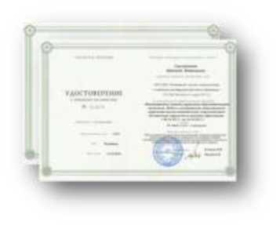
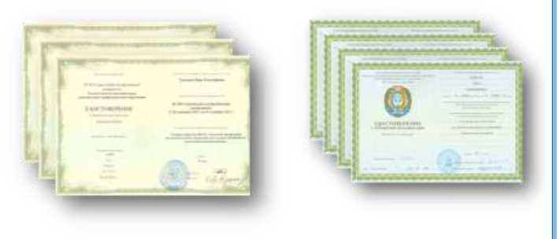

В 2016-2017 учебном году педагоги МБОУ «СШ №19» проходили обучение на семинарах разных как по своей форме, так и по содержанию. Семинары были проведены специалистами следующих организаций:
- «Центр социальной помощи семье и детям «Кардея»;
- «Библиотечно-информационная система»;
- ФГБОУ ВПО «Нижневартовский государственный университет»;
- МАУ г. Нижневартовска «Центр развития образования»;
- МАУ г. Нижневартовска «Молодежный центр»;
- МАУ ДО г. Нижневартовска «Центр детского творчества»;
- Издательство «Дрофа»;
- Издательский Дом Федоров;
- «ГарантСервисУниверситет;
- Издательский центр «Вентана-Граф».
В 2016-2017 учебном году обучение на семинарах прошли 35 педагога МБОУ «СШ №19», что составляет 60% от общего числа педагогических работников образовательной организации.
Обучение педагогических работников МБОУ «СШ №19» на семинарах в 2016-2017 уч. году
 |  | Кол-во  педагогов,  просл.  семинары | Учреждение, проводившее семинары
№ | Темы семинаров
1. | Мониторинг деятельности региональных инновационных площадок, пилотных, ресурсных центров. | 1 | МАУ г. Нижневартовска «Центр развития образования»
2. | Практика проведения медидиации и восстановительных программ в рамках работы школьной службы примирения | 1 | Институт опережающего образования. г. Екатеринбург

3. | Технология формирования у обучающихся базовых навыков медиатора в рамках работы волонтеров школьной службы примирения | 1 | Институт опережающего образования. г. Екатеринбург
4. | Развитие творческого потенциала и умения учиться детей младшего школьного возраста при реализации курса «Шахматы в школе» | 3 | АО «Издательство «Просвещение»
5. | Повышение стрессоустойчивости несовершеннолетних, как форма профилактики суицидального поведения | 2 | МАУ г. Нижневартовска «Центр развития образования»
6. | Проблемы рискованного поведения среди несовершеннолетних: пути решения. | 1 | МБУ «Библиотечноинформационная система»
7. | Стратегии смыслового чтения на уроках русского языка и литературы как средство интеграции предметного и метапредметного содержания в контексте ФГОС | 2 | МАУ г. Нижневартовска «Центр развития образования»
8. | «Школьный старт»: диагностика готовности к обучению и другие профессиональные шаги педагога. | 1 | ЗАО «Издательский Дом»Федоров»
9. | Универсальные учебные действия как предмет педагогического проектирования и мониторинга. | 1 | ЗАО «Издательский Дом»Федоров»
10. | Методы и приемы активации обучающихся на занятиях по декоративно-прикладному творчеству. | 3 | МАУДО «Центр детского творчества»
11. | Интеграция дополнительных общеобразовательных программ по хореографии и вокальному исполнительству, как способ комплексной подготовки вокального коллектива к концертным выступлениям | 1 | МАУДО «Центр детского творчества»
12. | Использование принципов сценического мастерства в вокальноисполнительском искусстве | 1 | МАУДО «Центр детского творчества»
13. | Тематическое оформление мероприятий | 2 | МАУДО «Центр детского творчества»
14. | Комплексный подход в реализации задач, направленных на раскрытие творческих способностей обучающихся | 2 | МАУДО «Центр детского творчества»
15. | Профилактика детского травматизма | 1 | «ГарантСервесУниверситет»
16. | Готовимся к ЕГЭ без репетитора | 3 | МАУ г. Нижневартовска «ЦРО»
17. | Судейство соревнований Всероссийского физкультурноспортивного комплекса «Готов к труду и обороне» | 4 | АПОУ ХМАО-Югры «Югорский колледж-интернат олимпийского резерва»

18. | Электронная форма учебника биологии и химии издательства «ДРОФА» как современное интерактивное средство обучения | 2 | Издательство «Дрофа»
19. | Ресурсы издательства «Русское слово» для реализации требований ФГОС | 3 | Издательство «Русское слово»

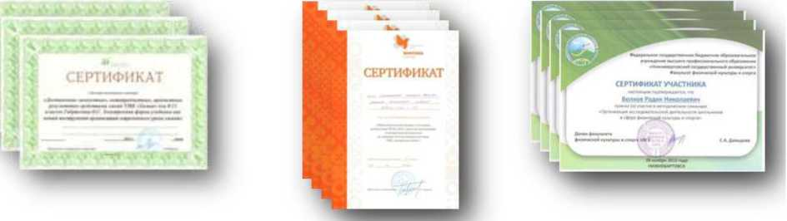

В современных условиях одной из эффективных форм обучения становятся вебинары и видеоконференции. В 2016-2017 учебном году общее число мероприятий, участниками которых стали педагоги МБОУ «СШ № 19» составило 136 вебинаров. Большая часть вебинаров была посвящена введению и реализации федеральных государственных образовательных стандартов, внедрению в образовательный процесс электронных учебников и другим актуальным вопросам образования.
Обучение педагогических работников МБОУ «СШ №19» на вебинарах
в 2016-2017 учебном году
 | Организация (учреждение), | Общее | Документ,
№ | проводившая(ее) вебинар | количество | подтверждающий
 | (видеоконференцию) | часов | обучение
1. | Проект «Инфоурок» | 45 | сертификат
2. | Издательство «Дрофа» | 36 | сертификат
3. | Издательство «Просвещение» | 34 | сертификат
4. | Издательский центр «Вентана Граф» | 6 | сертификат
5. | Информационно-внедренческий центр «Аверс» | 6 | сертификат
6. | Завуч.инфо | 5 | диплом
7. | Проект «Мерсибо» | 3 | сертификат
8. | АНО «Центр независимой оценки качества образования и образовательного аудита «Легион» | 1 | сертификат

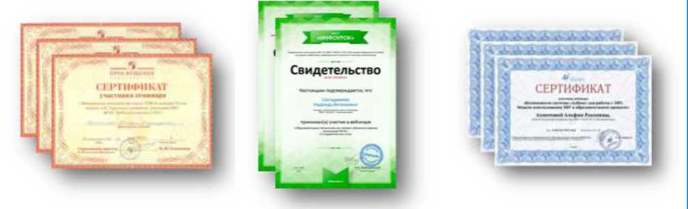

- ОРГАНИЗАЦИЯ ПИТАНИЯ
Особое место уделяется в МБОУ «СШ №19» организации питания обучающихся. Его осуществляет открытое акционерное общество «Комбинат питания социальных учреждений». Все обучающиеся образовательных организаций города Нижневартовска получают бесплатное питание на 44 рубля в день. Доплаты родителей для осуществления полноценного горячего питания детей в 2016-2017 учебном году составили для обучающихся 1-5 классов — 61 рубль в день, для обучающихся 6-11 классов — 66 рублей в день. Горячим питанием охвачено 100% детей льготной категории.
Приготовление блюд для обучающихся осуществляется по цикличному меню, которое разработано с учетом калорийности и правил рационального питания по возрастным категориям. Качество продуктов, поставляемых в школьную столовую, соответствуют установленным требованиям. Для витаминизации питания детей в меню обязательно включаются свежие овощи и фрукты, а также молочные блюда (запеканки, каши, кофейные, какао-напитки с молоком).
Технологическое оборудование в школьной столовой и на пищеблоке соответствует современным требованиям.
- ОБЕСПЕЧЕНИЕ БЕЗОПАСНОСТИ ОБУЧАЮЩИХСЯ И СОТРУДНИКОВ ОБРАЗОВАТЕЛЬНОЙ ОРГАНИЗАЦИИ
Одной из приоритетных задач образовательной организации является обеспечение безопасности учебного и воспитательного процесса. В целях укрепления безопасности обучающихся и сотрудников в организации установлена система охраны. Созданы все условия для проведения безопасного учебного процесса. Соблюдаются санитарногигиенические нормы при подборе мебели, эксплуатации систем отопления и освещения,
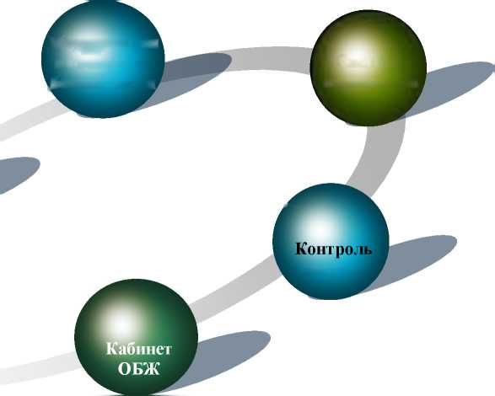

эксплуатации компьютерной техники, спортивного инвентаря, соблюдении питьевого режима.
В МБОУ «СШ №19» установлены система видеонаблюдения и система контроля доступа.
Сист ема оповещения
Мерщриятия
по вопросам
.безопасности

Система обеспечения
Кнопка
тревожной
безопасност
безопасности _ ,,

в МБОУ «СШ № 19»
доступа
На базе МБОУ «СШ №19» действует автогородок, в котором созданы условия для изучения обучающимися правил дорожного движения и который предназначен для:
- проведения занятий, направленных на формирование и закрепление знаний правил безопасного и культурного поведения детей на дорогах;
- приобщения школьников к разным социальным ролям: пешехода, пассажира, водителя, инспектора ДПС;
- умения различать дорожные знаки;
- знакомства детей с правилами езды на детских автомобилях, велосипедах, самокатах, роликах.
Во время пребывания обучающихся в образовательной организации обеспечение безопасности осуществляется дежурной сменой (вахтер, дежурный учитель) под руководством дежурного администратора. Согласно приказа по школе разработано и введено в действие положение о контрольно-пропускном режиме.
Организован внутриобъектовый режим с пакетом документов, который находится на вахте.
Пожарная безопасность:

- соблюдение нормативно-правовых актов, правил и требований пожарной
безопасности, а также проведение противопожарных мероприятий;
- обеспечение образовательного учреждения первичными средствами
пожаротушения, в соответствии нормами, установленными Противопожарным режимом в Российской Федерации;
- неукоснительное выполнение требований Госпожнадзора по устранению недостатков по пожарной безопасности;
- совершенствование системы оповещения о пожаре и эвакуации людей при пожаре;
- перезарядку огнетушителей (в сроки, согласно паспорта) или ремонт при падении давления в огнетушителе ниже допустимого уровня по показаниям манометра;
- защита от пожара электросетей и электроустановок, приведение их в противопожарное состояние;
- поддержание в надлежащем состоянии путей эвакуации и запасных выходов;
- содержание подвальных и чердачных помещений в противопожарном состоянии.
В образовательной организации проводится комплекс мер по обеспечению безопасных условий учебного процесса, которые должны отвечать требованиям государственного стандарта «ССБТ Общие требования к системе управления охраной труда в организации» (ГОСТ Р 12.0.006-2002).
Основные требования. Наличие Правил и журналов инструктажа обучающихся по технике безопасности на рабочих местах - обязательное условие организации, управления и создания безопасных условий учебного процесса. Меры по охране труда и технике безопасности должны не допускать травматизма обучающихся в образовательной организации.
в образовательной организации проводится системная работа по вопросам ГО и ЧС, а также обучение обучающихся и сотрудников образовательной организации по ГО и ЧС.
Обучающимся прививают основополагающие знания и умения по вопросам безопасности в процессе изучения учебных дисциплин на уроках по программе «Основы безопасности жизнедеятельности», во время проведения «Дня защиты детей», Школы безопасности.
Воспитание культуры безопасности сотрудников и обучающихся позволяет при условии системного подхода к ее формированию позитивно влиять на снижение уровня

опасных ситуаций и аварийности в среде их обитания, то есть в данном случае в образовательной организации.
Главная задача - научить обучающихся знать и уметь правильно, рационально действовать в различных чрезвычайных ситуациях.
- МАТЕРИАЛЬНО-ТЕХНИЧЕСКАЯ БАЗА ОБРАЗОВАТЕЛЬНОЙ

ОРГАНИЗАЦИИ
Эффективность реализации любой образовательной программы зависит во многом от той материально-технической базы, которой располагает образовательное учреждение. МБОУ «СШ №19» ведет систематическую работу по совершенствованию своей материально-технической базы. Образовательное учреждение оснащена современными техническими средствами обучения. В образовательной организации имеется виртуальные цифровые лаборатории по физике и химии, позволяющие демонстрировать компьютерные модели с помощью проекционного оборудования, выполнять исследования и виртуальные эксперименты, лабораторные работы, интерактивные задания.
Уровень материально-технической оснащенности МБОУ «СШ №19»
Компьютеры - 94 шт.
Мобильные классы - 3 Мультимедийные проекторы - 34 шт.
Интерактивные доски - 28 шт.
Документ-камеры - 29 шт.
Принтеры (черно-белые) - 32 шт.
Принтеры (цветные) - 6 шт.
Ксероксы - 4 шт.
Демосистема - 6 шт.
Система опроса - (32 пульта, 1 ресивер), гарнитура с регулятором громкости - 54 шт. Веб-камера - 32 шт.
МФУ - 23 шт.
Робототехника (базовый - 23 шт., ресурсный - 16 шт).
Лаборатория для кабинета физики - 25 шт.
Комплект оборудования для видеоконференций - 1.
Для обучающихся всегда открыты двери музыкального зала, учебных мастерских, школьной столовой. 25 лет существует уникальный музей «Подвиг».

Сооружения и площадки на территории МБОУ «СШ №19»

 |  | Ь
с | р  гадио] | Я
 |  | г

ба | •  скетбольн;  площадка

[ ч  1 во | лейбольн  ялощадка | а
 |  | /

!  1 ^{ф:} | утбольно | ¹  ^{е}
 | поле | ¥

В образовательной организации осуществляет свою деятельность школьная библиотека с читальным залом (на 18 человек). Обучающиеся активно пользуются не только учебной, отраслевой, художественной литературой. Библиотека оснащена книгохранилещем, общее количество единиц хранения библиотечного фонда составляет 25835 экземпляра.
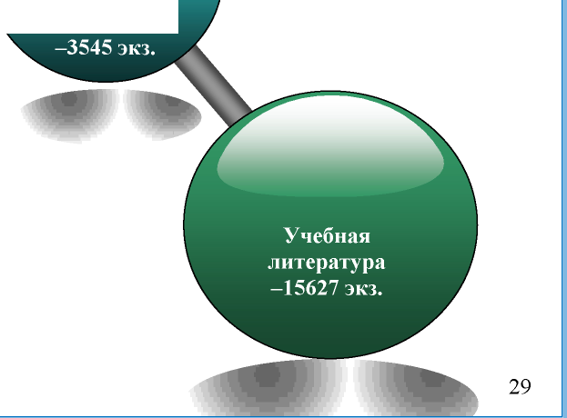
Обеспеченность учебниками и учебными пособиями обучающихся составляет 100%. Книгообеспеченность учебной литературой на одного обучающегося составляет 16 экземпляров. В библиотеке создана медиатека, которая осуществляет свою деятельность в соответствии с основными направлениями деятельности образовательной организации и обладает фондом аудио- и видеоматериалами, CD-дисками. Общее количество электронных образовательных ресурсов составляет более 162 экземпляров.
Художественная литература 5106 экз.
Учебно
методическая
литература

МБОУ «СШ № 19» имеет свой официальный сайт. На сайте представлена информация о педагогической деятельности образовательной организации по всем направлениям, об участии педагогов и обучающихся в конкурсах разного уровня, олимпиадах, научных слетах, творческих конкурсах.
В актированные дни на сайте представлена информация для обучающихся и родителей о самостоятельной подготовке учебного материала (домашние задания), дополнительные задания для самостоятельной работы.
Адрес школьного сайта в сети интернет: http://school19-nv.ucoz.ru
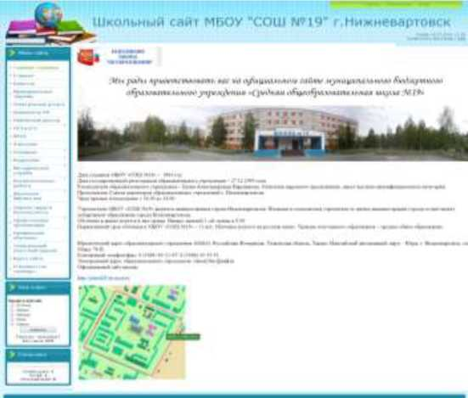

- СОСТОЯНИЕ ЗДОРОВЬЯ ШКОЛЬНИКОВ, МЕРЫ ПО ОХРАНЕ И УКРЕПЛЕНИЮ ЗДОРОВЬЯ ОБУЧАЮЩИХСЯ
Охрана здоровья обучающихся в МБОУ «СШ № 19» осуществляется через:
- оказание первичной медико-санитарной помощи в порядке, установленном законодательством в сфере охраны здоровья;
- организации питания обучающихся;
- определение оптимальной учебной, внеурочной нагрузки, режима учебных занятий и продолжительности каникул;
- пропаганда и обучение навыкам здорового образа жизни, требования охраны труда;
- организация и создание условий для занятий физической культурой и спортом;
- прохождение обучающимися в соответствии с законодательством РФ периодических медицинских осмотров и диспансеризации;

- профилактика и запрещение курения, употребление алкогольных, слабоалкогольных напитков, пива, наркотических средств и психотропных веществ, их прекурсоров и аналогов, других одурманивающих веществ;
- обеспечение безопасности обучающихся во время пребывания в образовательной организации, осуществляющей образовательную деятельность;
- профилактика несчастных случаев с обучающимися во время пребывания в образовательной организации, осуществляющей образовательную деятельность;
- проведение профилактических прививок обучающимся, с письменного согласия родителей.
В целях динамического наблюдения, за состоянием здоровья обучающихся, своевременного выявления начальных форм заболеваний ежегодно проводятся периодические медицинские осмотры несовершеннолетних. Профилактические медицинские осмотры детей и подростков организуются в установленные возрастные периоды. В 2016 году медицинский осмотр прошли 489 обучающимся.
Мониторинг по группам здоровья обучающихся МБОУ «СШ № 19»
2016-2017
Группа здоровья | Ко-во обследуемых | %
I | 67 | 7,0
II | 784 | 81,5
III | 102 | 10,6
IV | 2 | 0,2
V | 6 | 0,6
всего | 962 | 100%

Количество обучающихся с 4 и 5 группой здоровья (инвалидов) уменьшилось на 0,1%. Значительно возросло число обучающихся с 1 группой здоровья ( на 5,3 %), также незначительно возросло число здоровье обучающихся 2 группой здоровья на 96 человек.
Инфраструктура образовательной организации соответствует условиям здоровьесбережения обучающихся. На каждом этаже расположены питьевые фонтанчики.
На первом этаже оборудованы медицинский и стоматологический кабинеты. Медицинский кабинет имеет лицензию на право ведения медицинской деятельности, оснащен медицинским оборудованием и инвентарём в соответствии с нормами СанПиН 2.4.2.2821-10, СанПиН 2.4.2.2630-10, снабжен всеми медикаментами для оказания неотложной помощи.
На основании приказа Министерства здравоохранения и социального развития РФ

от 16.03.2010г. № 152-н «О мерах, направленных на формирование здорового Образа жизни у граждан Российской Федерации, включая ращение потребления алкоголя и табака».
В образовательном учреждении организована физкультурно-оздоровительная и спортивно-массовая работа (имеется площадка для баскетбола, тир, бассейн, 2 спортивных зала), осуществлялась система просветительской и методической работы с участниками образовательного процесса по вопросам здорового и безопасного образа жизни. Педагогические работники взаимодействуют со специалистами профилактических, медицинских учреждений города по профилактике употребления психоактивных веществ обучающимися.
В МБОУ «СШ № 19» созданы условия для сбалансированного труда и отдыха, организовано качественное питание, обеспечены надлежащие санитарно - гигиенических условия. Ежегодно проводится мониторинг состояния здоровья обучающихся.

РАЗДЕЛ IV. Достижения и результаты образовательной деятельности 1. РЕЗУЛЬТАТЫ УСПЕВАЕМОСТИ ОБУЧАЮЩИХСЯ
Освоение обучающимися образовательных стандартов, уровень обученности обеспечивают школьникам доступность качественного образования, защищают их от перегрузок и способствуют сохранению их психического и физического здоровья, обеспечивают преемственность образовательных программ на разных ступенях общего образования, социальную защищённость обучающихся.

Соотношение общего числа обучающихся с количеством отличников и хорошистов
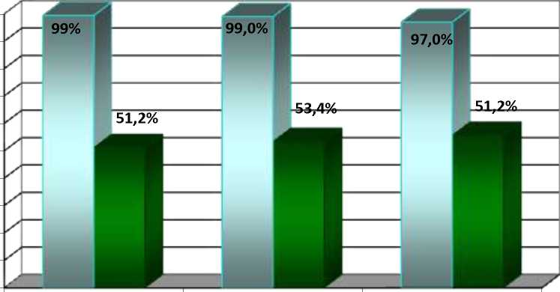
160 140 120 100 80 60 40 20 0
классы классы классы классы классы классы классы классы классы классы классы
147
105 ¹¹² 107

4,Й5й=^
>0|2|1!1ПП
²⁷ 18 22 ²⁴ 16
0
123456789 10 11
□ всего учащихся Пна "5" Пна "5" и "4"
Общая успеваемость по итогам 2016-2017 учебного года составила 97%, качественная - 55,68%. Динамика успеваемости по школе за последние три года выглядит следующим образом:
Динамика успеваемости и качества обученности за последние три года
100%
90%
80%
70%
60%
50%
40%
30%
20%
10%
2014-2015
2015-2016
2016-2017
□ успеваемость □ качество

ПУБЛИЧНЫЙ ДОКЛАД МУНИЦИПАЛЬНОГО БЮДЖЕТНОГО ОБЩЕОБРАЗОВАТЕЛЬНОГО УЧРЕЖДЕНИЯ «СРЕДНЯЯ ШКОЛА №19» ЗА 2016-2017 УЧЕБНЫЙ ГОД
- ИТОГИ ГОСУДАРСТВЕННОЙ ИТОГОВОЙ АТТЕСТАЦИИ

ВЫПУСКНИКОВ

Г осударственная итоговая аттестация за курс основного общего образования
К государственной итоговой аттестации в 2016-2017 учебном году в МБОУ «СШ №19» были допущены 82 учеников 9 классов. В этом учебном году обучающиеся 9 классов сдавали 2 обязательных экзамена (по русскому языку и математике) и 2 предмета по выбору. Выбор предметов связан с дальнейшей образовательной траекторией обучающихся.
Выбор предметов на ОГЭ
70 60 50 40
30 —21²' 20 13
10 0
58
149
ill 1.1 .20 ⁹ 5 0 ¹ 6 33 0 6 ..⁸ . .
Jf
А?
л
* у
7 | ⁹ 5 6 | 8  ⁶ 4
² 0 | 1 . ⁰ 1 | ³ ³ ₀ ³ ⁴ 1 2 1 1 ■ ■ ■ —
 | у | / У  <$• 'Г

19А ■ 9Б ■ 9В Витого
78 обучающихся 9-х классов получили аттестаты об основном общем образовании. 4 человека будут проходить государственную итоговую аттестацию по образовательным программа основного общего образования в сентябре 2017г. Аттестат с отличием вручен 6 выпускникам 9-х классов.

Результаты государственной итоговой аттестации
за курс среднего общего образования
Важнейшим фактором эффективной деятельности образовательного учреждения является ее результативность. В настоящее время независимой формой оценки выпускников является Единый государственный экзамен, который позволяет достаточно достоверно выявить общие тенденции и закономерности в исследовании качества образования в школе.
На конец 2016-2017 учебного года в 11-х классах 53 обучающихся. Все обучающиеся допущены к сдаче итоговой аттестации за курс среднего общего образования.
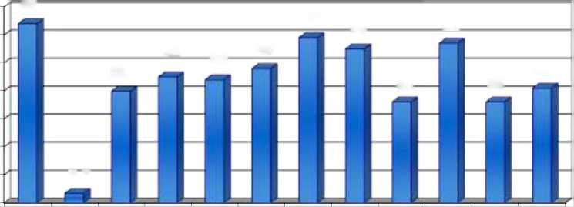

Выбор предметов для итоговой аттестации разнообразен. Анализ мотивации выбора предметов показал, что обучающиеся в основном выбирают предметы, которые необходимы для дальнейшего профессионального обучения.
70
60
50
40
30
20
10
0
64
59
55
57
3,4
39,9
45
44
48
36
36
41
Предметы ЕГЭ | Количество обучающихся,
 | выбравших ЕГЭ
Математика (базовый уровень) | 33
Математика (профильный уровень) | 25
Биология | 6
Литература | 1
Обществознание | 25
Физика | 14
История | 19
Химия | 5
Информатика и ИКТ | 4
География | 2
Английский язык (письменно) | 2
Английский язык (устно) | 2
Средний тестовый балл по итогам сдачи ЕГЭ выпускниками 11 классов в 2017 году

□ предметы
По итогам сдачи государственной итоговой аттестации 11 классов за 2016-2017 учебный год:
• успешно прошли аттестацию 94,3% выпускников и получили аттестаты государственного образца, трое обучающихся будут проходить государственную итоговую аттестацию по образовательным программа среднего общего

образования в сентябре 2017г.;
• 7 выпускников награждены медалями «За особые заслуги в учении»
Особой гордостью муниципального бюджетного общеобразовательного учреждения «Средняя школа №19» являются медалисты, выпускники, закончившие обучение с медалями «За особые успехи в учении». За годы существования образовательного учреждения их 117.
- УЧАСТИЕ ОБУЧАЮЩИХСЯ В ИНТЕЛЛЕКТУАЛЬНЫХ, ТВОРЧЕСКИХ И СПОРТИВНЫХ КОНКУРСАХ
Одним из перспективных направлений развития МБОУ «СШ № 19» является выявление, обучение и воспитание одарённых детей. Работа с талантливыми обучающимися становится одним из ведущих факторов социализации и творческой самореализации личности. Вместе с тем целенаправленная и систематическая работа с одарёнными детьми позволяет более эффективно управлять формированием наиболее комплексных синтетических характеристик мышления (гибкость мышления, внимание, память, воображение, синтез, анализ и т.д.), активизировать познавательную деятельность обучающихся. С этой целью в МБОУ «СШ №19» разработана и реализуется программа «Одарённые дети».
Достижения обучающихся в конкурсных мероприятиях различного уровня являются одним из основных критериев, позволяющих оценить результативность системы работы с одарёнными детьми.
В 2016-2017 учебном году на школьном этапе всероссийской олимпиады школьников приняло участие 367 обучающихся 5-11 классов МБОУ «СШ №19» (в 20152016 году - 334 обучающихся). Если учесть тот факт, что многие обучающиеся приняли участие в олимпиадах по нескольким предметам, то общее число участников составит 1258 человек (в 2016-2017 учебном году - 1023 человека).
В 2016-2017 учебном году 257обучающихся получили грамоты победителей и призёров ШЭО.
Обучающиеся МБОУ «СШ №19» ежегодно принимают участие в муниципальном этапе всероссийской олимпиады школьников. Состав команды для участия в муниципальном этапе в 2016-2017 учебном году формировался из числа обучающихся 7-

- классов, занявших призовые места в школьном этапе всероссийской олимпиады школьников. Всего в муниципальном этапе олимпиады приняли участие 168 обучающихся МБОУ «СШ № 19» (в 2015-2016 учебном году - 109 человек). Из них 5 человек, что составляет 3% от общего числа участников муниципального этапа, стали призерами.
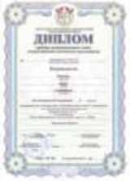
Победители и призеры муниципального этапа всероссийской олимпиады
1И11ЛОМ I J диплом I v ДИПЛОМ
школьников в 2016-2017 учебном году
 | Ф.И.О. участника МЭО
№ |  | Предмет | Класс | Место | Ф.И.О. учителя
п/п
1. | Аносова Светлана | право | 9А | 2 | Морозова Е.Н.
3. | Нургалеева Рената | экономика | 9А | 3 | Морозова Е.Н.
4. | Сизоненко Кирилл | экономика | 9А | 2 | Морозова Е.Н.
5. | Тараненко Александра | ОБЖ | 9Б | 2 | Сорокина Н.Н.
6. | Яковлев Дмитрий | технология | 8А | 2 | Пискорский М.А.

Победители школьной научно-практической конференции получили право представлять МБОУ «СШ № 19» на муниципальных и региональных конкурсах и фестивалях.
28-29 марта 2017 года состоялся очный этап фестиваля ученических проектов «Грани познания». Кожухарь Милена, ученица 3В класса стала участнице фестиваля. Благодарственным письмом оргкомитета фестиваля отмечена Наталья Николаевна Пачева, член жюри фестиваля.
18 мая 2017 года на базе МБОУ «СШ № 5» прошла церемония награждения победителей и призеров городского Слета научных обществ обучающихся образовательных организаций общего и дополнительного образования детей города Нижневартовска.

Обучающиеся МБОУ «СШ №19» - участники, призёры и номинанты Слета научных
обществ учащихся образовательных организаций общего и дополнительного
образования детей города Нижневартовска
№ | Ф.И. | Класс | Результат | Руководитель
1. | М.Р. | 11Б | Диплом призера (3 место) | Квятковская Н.П.

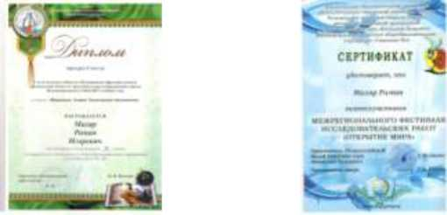

В 2016-2017 учебном году обучающиеся МБОУ «СШ № 19» приняли активное участие в международных и всероссийских дистанционных олимпиадах и конкурсах различного уровня:
- Международные олимпиады проекта «Инфоурок»;
- Международный конкурс «Олимпис»;
- Международный чемпионат начальной школы «Вундеркинд»;
- Международный чемпионат начальной школы «Муравей»;
- Международные олимпиады и блиц-турниры проекта «Новый урок»;
- Международные олимпиады и конкурсы проекта «Видеоурок»;
- Международная олимпиада проекта «Инфоурок»;
- Всероссийский конкурс «Пегас»;
- Всероссийские олимпиады образовательного портала «Продленка»;
- Всероссийские конкурсы, викторины и олимпиады ЦДМ «Фактор роста»;
- Всероссийские интеллектуальные конкурсы Центра Образовательных инициатив;
- Всероссийские конкурсы Форума содействия талантливой молодежи.
По сравнению с прошлым учебным возросло не только количество участников, но и число победителей и призеров этих мероприятий. Расширился и список олимпиад, в которых приняли участие обучающиеся МБОУ «СШ №19». В 2016-2017 учебном году обучающиеся МБОУ «СШ № 19» приняли участие в 186 дистанционных олимпиадах и конкурсах, получили 684 диплома победителей и призеров конкурсных мероприятий.

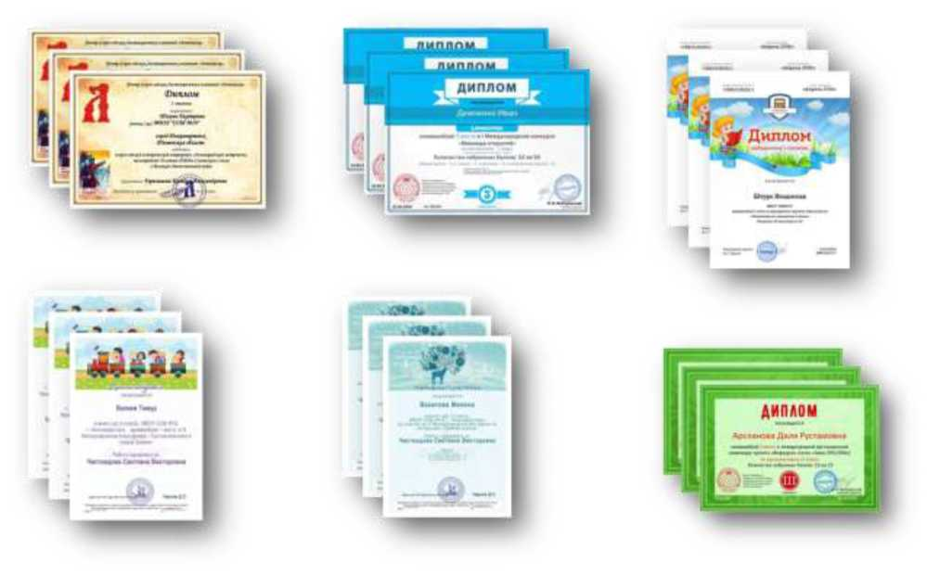

Участие обучающихся МБОУ «СШ №19»
в международных и всероссийских конкурсах
и социальных проектах
№ |  |  | Результаты
 | Мероприятие | Руководитель | Кол-во  участников | Кол-во  победителей | Кол-во  призеров
Международный уровень
1 | Международный чемпионат | Байдавлетова | 13 | 5 | 0
 | начальной школы | А.А.
 | «Вундеркинд» осенний
 | сезон | Кривецкая Е.Н. | 26 | 5 | 0
 |  | Луцак Э.В. | 5 | 0 | 5
 |  |  | 2 | 0 | 2
 |  | Тагирова О.Л.
 |  | Петренко М.С. | 1 | 0 | 1
 |  | Пачева Н.Н. | 2 | 0 | 2
2 | Международный чемпионат | Кривецкая Е.Н. | 26 | 7 | 0
 | начальной школы
 | «Муравей»
3 | Международный конкурс | Чистоедова С.В. | 6 | 2 | 0
 | Центра «Snail»
 | «Вундеркинд» | Петренко М.С. | 7 | 1 | 0

4 | Дистанционный Международный творческий конкурс «Талантовик» в номинации «Фотографии и видео» (Наши мамы) | Петренко М.С. | 5 | 5 | 0
5 | Международный конкурс по | Тагирова О.Л. | 10 | 6 | 0
 | математике от проекта Инфоурок «Зима-2017» | Чистоедова С.В. | 10 | 10 | 0
6 | 3 международный блицтурнир «Крестики- | Чистоедова С.В. | 9 | 6 | 0
 | нолики»
7 | Международный конкурс по математике от проекта Инфоурок «Весна-2017» | Чистоедова С.В. | 12 | 12 | 0
8 | 2 международная онлайн- | Чистоедова С.В. | 9 | 5 | 0
 | олимпиада по русскому языку «Русский с Пушкиным» | Пачева Н.Н. | 5 | 2 | 0
 |  |  | 1 | 1 | 0
 | образовательная платформа УЧИ,РУ | Матвеенко Т.Н.
 |  |  | 6 | 5 | 0
 |  | Петренко М.С.
9 | Международный конкурс | Логинова З.Н. | 3 | 2 | 1
 | проекта Инфоурок. «Миридианы открытий» | Петренко М.С. | 1 | 1 | 0
10 | Международный проект INTOLIMP.ORG | Логинова З.Н. | 5 | 5 | 0
11 | Международный проект «Весна 2017» | Нестерук В.В. | 5 | 2 | 3
12 | Международная олимпиада проекта «Инфоурок» по географии | Ткаченко О.В. | 10 | 5 | 5
13 | Международная олимпиада | Морозова Е.Н. | 10 | 4 | 6
 | проекта «Инфоурок» по истории России | Герасимова К.А. | 23 | 9 | 14
14 | Международная олимпиада проекта «Инфоурок» по Всемирной истории | Морозова Е.Н | 10 | 4 | 6
15 | Международная олимпиада | Морозова Е.Н | 5 | 0 | 5
 | проекта «Инфоурок» по обществознанию | Герасимова К.А | 7 | 2 | 5
16 | Международная олимпиада проекта «Инфоурок» по истории «Никто не забыт, ничто не забыто!» | Морозова Е.Н. | 10 | 8 | 2
17 | Международный конкурс по географии «Олимпис 2016 - | Ткаченко О.В. | 4 | 2 | 2
 | Осенняя сессия» | Чебыкина Н.Л. | 3 | 0 | 3

18 | Международный конкурс по географии «Олимпис 2017 - Весенняя сессия» | Ткаченко О.В. Чебыкина Н.Л. | 3  2 | 0  0 | 3  2
19 | Международный конкурс по истории «Олимпис 2017 - «Весенняя сессия» | Герасимова К.А. | 6 | 0 | 6
20 | Международная викторина «Знанио» по истории | Герасимова К.А. | 10 | 0 | 10
21 | Международная олимпиада «Знанио-2017» по географии | Ткаченко О.В. | 5 | 1 | 4
22 | Международный проект intolimp.org «Серия олимпиад Весна-2017» | Логинова З.Н. | 2 | 2 | 0
23 | Международный проект ИНФОУРОК | Нестерук В.В. | 6 | 2 | 4
24 | Международный конкурс по математике «Олимпис - осенняя сессия» | Кулачок Е.Л. | 2 | 0 | 2
25 | Международная олимпиада «Зима-2017» проекта ИНФОУРОК | Кулачок Е.Л. | 10 | 7 | 3
26 | Международный конкурс по русскому языку «Кириллица» | Сангаджиева  Н.В. | 3 | 1 | 2
27 | Международный дистанционный конкурс по русскому языку и литературе «Олимпис 2016» | Сангаджиева  Н.В. | 3 | 1 | 2
28 | Международный дистанционный конкурс по русскому языку «Орфотека 2017» | Кешку О.В. | 5 | 0 | 5
29 | British Bulldog | Паньчак О.В. | 4 | 1 | 3
30 | Международная олимпиада «Осень-2016» проекта «Инфоурок» | Титова А.В. | 4 | 3 | 1
31 | Международный конкурс «Мириады открытий» | Титова А.В. | 4 | 2 | 2
Всероссийский уровень
1 | Проект Инфоурок по математике | Чистоедова С.В. | 7 | 6 | 0
2 | Конкурс по литературе «Пегас» | Сангаджиева Н.В. Шипицина В.Н. Кешку О.В. | 3 | 0 | 3
3 | Чемпионат начальной школы «Вундеркинд» | Комарова С. В. | 6 | 0 | 2
4 | Конкурс «Мириады | Комарова С. В. | 10  9 | 4  9 | 0  0

 | открытий» | Ахметова Ж.К Петренко М.С. | 10 | 6 | 0
5 | Всероссийская Олимпиада | Матвеенко Т.Н. | 9 | 9 | 0
 | школьников по математике
6 | Проект Инфоурок по литературному чтению | Чистоедова С.В. | 5 | 5 | 0
7 | Математический конкурс «Ведки» | Ахметова Ж.К | 4 | 4 | 0
8 | 4 онлайн-олимпиада по | Чистоедова С.В. | 8 | 6 | 0
 | математике «Олимпиада Плюс»  Образовательная платформа УЧИ,РУ | Петренко М.С. | 9 | 6 | 0
9 | Онлайн-олимпиада «Дино- олимпиада» Учи.ру | Петренко М.С. | 6 | 5 | 0
10 | Городской семейный конкурс «Для тебя, мама!» Видеоклип «Маме | Петренко М.С. | 4 | 4 | 0
 | посвящаю»
11 | Всероссийский образовательный проект «Г оризонты». | Ткаченко О.В. | 1 | 1 | 0
12 | Всероссийский конкурс Вдохновение | Нестерук В.В. | 1 | 1 | 0
13 | Всероссийский героикопатриотический фестиваль | Логинова З.Н. | 2 | 2 | 0
 | юношеского и детского творчества ««Звезда
 | спасения»
14. | Всероссийская олимпиада по музыке «Мега-талант» | Нестерук В.В. | 2 | 2 | 0
14 | Проект российского движения школьников «Школьный музей» | Кешку О.В. | 1 | 0 | 1
16 | Всероссийский конкурс Номинация «Вокальное и музыкальное творчество» Вдохновение | Нестерук В.В. | 2 | 2 | 0
17 | XI Всероссийская | Паньчак О.В. | 9 | 0 | 9
 | олимпиада по английскому язику для 3-4 классов «Вот задачка» 1 тур | Титова А.В. | 3 | 0 | 3
Региональный уровень
1 | Окружной конкурс детских творческих работ по организации информационноразъяснительной деятельности «Выборы - | Логинова З.Н. | 1 | 1 | 0

 | моё дело!»
2 | Окружная акция «Конкурс | Матвеенко Т.Н. , | 1 | 0 | 1
 | социальных видеороликов». «Радуга жизни» | Журавлева М.А.
3 | Окружная акция «86 | Матвеенко Т.Н. , | 10 | 0 | 10
 | региону - 86 добрых дел» - посвященная дню рождения округа. | Журавлева М.А.
4 | Региональный конкурс | Кешку О.В. | 2 | 0 | 2
 | «Литературные места Югры». | Шипицина В.Н. | 2 | 1 | 1
5 | Окружной конкурс детских творческих работ «Профессия пожарный» | Логинова З.Н. | 1 | 1 | 0
6 | Ежегодная окружная выставка «Я и мир вокруг | Чистоедова С.В. | 3  1 | 0  0 | 3  1
 | меня» | Борисова К.С.
 |  | Альметова И.И. | 1 | 0 | 1
 |  | Катькина Е.В. | 2 | 0 | 2
7 | Первый региональный | Логинова З.Н. | 2 | 1 | 1
 | конкурс для детей и педагогов ««Моя Югра»
Муниципальный уровень
1 | Г ородская олимпиада школьников «Юниор» | Луцак Э.В. | 2 | 0 | 2
2 | Городской конкурс творческих работ «Мы на | Логинова З.Н. | 2 | 1 | 1
 | севере живем»
3 | Городской конкурс кроссвордов и ребусов «Пожарный культпросвет» | Журавлева М.А. | 2 | 1 | 1
4 | Городской конкурс | Кешку О.В. | 2 | 0 | 2
 | художественной декламации "Прикоснись и услышь..." | Сангаджиева Н.В. | 1 | 1 | 0
5 | Городская природоохранная акция «В защиту хвойных деревьев» | Логинова З.Н. | 1 | 0 | 1
6 | Муниципальный этап | Журавлева М.А. | 2 | 0 | 2
 | Всероссийской акции «Я - гражданин России» 2016 | Турченко Н.Р.
7 | Муниципальный этап | Журавлева М.А. | 2 | 0 | 2
 | Всероссийской акции «Я - гражданин России» 2017 | Турченко Н.Р.
8 | На участие в городском семейном конкурсе «Для | Матвеенко Т.Н. | 1 | 0 | 1

 | тебя, мама!» | Альметова И.И. | 1 | 1 | 0
9 | Академия успеха «Школа мюзикла» | Тагирова О.Л. | 1 | 1 | 0
10 | «И Небо снимает шляпу», акция посвященная Всемирнрому дню авиации и космонавтики | Кривецкая Е.Н., Комарова С.В., Тагирова О.Л., Пачева Н.Н. | 14 | 0 | 14
11 | Городской конкурс «Роднички» | Баданов А.В. | 4 | 2 | 2
12 | Городской конкурс «Роднички» | Нестерук В.В | 16 | 0 | 16
13 | Туристская олиппиада «На едине с природой» | Чебыкина Н.Л. | 5 | 0 | 5
14 | Городской  интеллектуальный турнир «Знатоки природы родного края» | Турченко Н.Р. Плюшкина А.Е | 10 | 0 | 10
15 | Городской конкурс "Марш парков" | Кривецкая Е.Н., Петренко М.С. | 2 | 0 | 2
16 | «Нижневартовская Молодежная модель ООН" | Морозова Е.Н. | 2 | 0 | 2
17 | Городской конкурс экологическая акция «Эколуч» | Турченко Н.Р., Журавлева М.А. | 7 | 0 | 7
18 | XII городской слет активистов военнопатриотического движения | Турченко Н.Р., Журавлева М.А. | 4 | 0 | 4
19 | Творческий конкурс «Весенний вернисаж», посвященный  празднованию Светлого Христова воскресения | Логинова З.Н. Журавлева М.А. Кривецкая Е.Н., Петренко М.С., Тагирова О.Л., Альметова И.И., Пачева Н.Н., Комарова С.В. | 14 | 2 | 12
20 | Муниципальный этап конкурса детского и юношеского творчества «Звезда спасения» | Логинова З.Н. | 4 | 1 | 3
21 | Турнир  по шахматам «Белая ладья» | Пискорский  М.А. | 2 | 0 | 1
22 | Городские соревнования по робототехнике Номинация «Волшебный мир WeDo@ | Гуцу НА. | 4 | 2 | 2
23 | Конкурс исполнителей детской песни «Детство Югры» | Нестерук В.В | 1 | 1 | 0

24 | Международный проект intolimp.org «Серия олимпиад Зима-2017» | Логинова З.Н. | 2 | 2 | 0

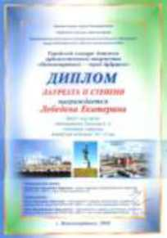
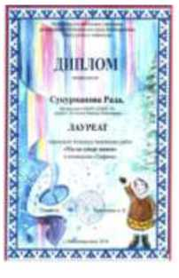
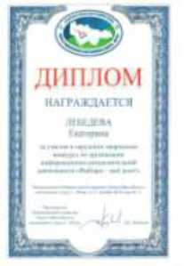
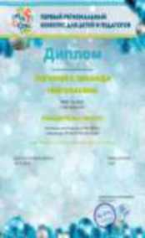
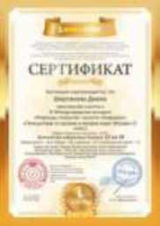
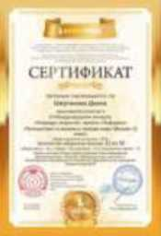
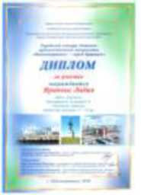
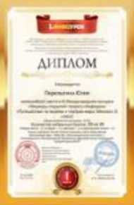
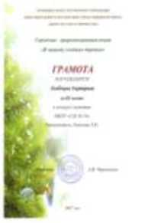
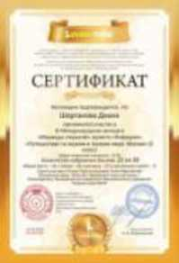

Несмотря на увеличение количества участия обучающихся в олимпиадах разного уровня и увеличение количества победителей и призеров число их от общего числа участников невелико. Для решения этих проблем необходимо:
- создать условия для более эффективной работы, направленной на достижение результатов научно-исследовательской и творческой деятельности;
- усилить работу с обучающимися, мотивированными на участие в интеллектуальных, творческих и иных конкурсах и соревнованиях;
- обеспечить благоприятные условия, способствующие овладению обучающимися навыками научно-исследовательской деятельности.
- АКТИВНОСТЬ ПЕДАГОГОВ МБОУ «СШ № 19»
Профессионально значимым качеством личности педагога является
образовательная активность, которая выражается в способности педагогов самостоятельно выстраивать и реализовывать собственную образовательную траекторию. Образовательная активность является условием профессионально-личностного роста педагога, а рост ее уровня рассматривается как один из главных критериев оценки эффективности качества образования. Кроме того, существует прямая зависимость между уровнями профессиональной компетентности педагога и успешной деятельностью обучающихся.
Педагоги МБОУ «СШ №19» постоянно совершенствуют свои профессиональные качества, участвуют в работе различных муниципальных образовательных структур, в мероприятиях: творческих конкурсах, научно-практических конференциях, соревнованиях и акциях, представляют свой опыт педагогическому сообществу.

Участие педагогов МБОУ «СШ №19»
в работе различных образовательных структур
Образовательная структура, мероприятие |  | В каком качестве принимал участие
 | Ф.И.О. педагога, должность
Олимпиада школьников "Юниор" | Пачева Н.Н., учитель начальных классов  Комарова С.В., учитель начальных классов | Член жюри (русский язык) Член жюри (математика)
Департамент образования администрации г. Нижневартовска Фестиваль | Пачева Н.Н., учитель начальных классов | Член жюри

ученических проектов "Грани познания"
Заседание ГМО учителей учебного курса «Основы религиозных культур и светской этики» | Пачева Н.Н., учитель начальных классов. | Участие
Заседание ГМО учителей учебного курса «Основы религиозных культур и светской этики» | Петренко М.С., учитель начальных классов | Сентябрь 2016 участие
Городской ресурснометодический центр «Культурно-языковая и социальная адаптация детей- мигрантов» | Пачева Н.Н., учитель начальных классов | Благодарственное письмо
V городская научнопрактическая конференция «Рождественские Образовательные чтения » | Чистоедова С.В., учитель начальных классов, Звягинцева Н.И., учитель начальных классов, Матвеенко Т.Н., учитель начальных классов. | Сертификат участника
РМЦ на базе МБОУ «СШ№42»  «Социализация детей с ОВЗ, детей инвалидов в общеобразовательной школе на современном этапе» | Альметова И.И., учитель начальных классов | Благодарность за выступление.
Фестиваль рабочей молодёжи | Орел М.И., учитель начальных классов, Байдавлетова А.А., учитель начальных классов | Сертификат
Очный этап Слета научных обществ обучающихся образовательных организаций общего и дополнительного образования детей города Нижневартовска в 2017 году | Коробейникова Е.В., зам. директора по УВР Красняк В.С., учитель русского языка, литературы Титова А.В., учитель английского языка | Члены жюри слета
Международный игровой конкурс по английскому языку «British Bulldog» | Титова А.В., учитель английского языка | Организатор конкурса в МБОУ «СШ №19»
Международный конкурс по русскому языку «Кириллица» | Сангаджиева Н.В., учитель русского языка, литературы | Организатор конкурса в МБОУ «СШ №19»
Международный конкурс по информатике «Бобер» | Ахметова А.Р., учитель информатики | Организатор конкурса в МБОУ «СШ №19»
Всероссийский игровой конкурс по литературе «Пегас». | Сангаджиева Н.В., учитель русского языка, литературы | Организатор конкурса в МБОУ «СШ №19»

Всероссийские олимпиады и викторины «Летописец». | Герасимова К.А., Морозова Е.Н., учителя истории и обществознания | Организаторы конкурса в МБОУ «СШ №19»
Городские соревнования «Безопасное колесо» среди обучающихся образовательных организаций. | Коробкова Г.А., учитель физической культуры, руководитель МО учителей физической культуры и ОБЖ Волков Р.Н., учитель физической культуры | Судья соревнований Судья соревнований

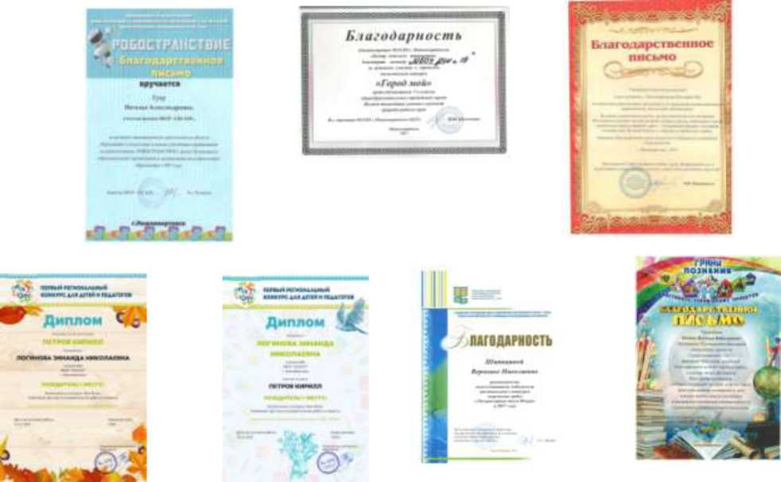

Участие педагогов МБОУ «СШ №19»
в конкурсах профессионального мастерства в 2016-2017 учебном году
Наименование конкурса | Ф.И.О. педагога | Результат
Международный уровень
Международный чемпионат начальной школы "Вундеркинд" (осенний сезон) | Пачева Н.Н. | Участие  Благодарность
Международный конкурс "Мириады открытий" проекта "Инфоурок" | Пачева Н.Н. | 1место - русский язык; 1 место - «По страницам Великой Отечественной войны»  Благодарность за подготовку победителей и участие

Международный творческий конкурс «Талантовик» в номинации «Фотографии и видео» | Петренко М.С. | Диплом 3 степени
Всероссийский уровень
Всероссийская олимпиада «ФГОС ПРОВЕРКА "Требования ФГОС к системе начального общего образования" | Катькина Евгения Васильевна | Диплом Победителя 1 место
Всероссийское тестирование «ТоталТест. Сентябрь 2016» по направлению «Использование информационно-коммуникационных технологий в педагогической деятельности» | Катькина Евгения Васильевна | Диплом II степени
Всероссийское тестирование «ТоталТест. Октябрь 2016» по направлению «Организация методической работы в образовательном учреждении». | Катькина Евгения Васильевна  Тагирова О.Л. | Диплом II степени  Диплом 3 степени
Всероссийская олимпиада «ФГОС проверка».  Олимпиада «Типы уроков по ФГОС в школе: требования к урокам нового типа, виды уроков, структура урока каждого типа». | Байдавлетова А.А. | 3 место
Всероссийский конкурс «Внеурочная деятельность в соответствии с ФГОС». | Сизова А.В. | 2 место
Всероссийское педагогическое тестирование "Современные образовательные технологии в реализации ФГОС: метод проектов" Образовательный форум «Знанио». | Пачева Н.Н. Чистоедова С.В. | Сертификат отличия 2 степени  Диплом 1 степени
Всероссийский конкурс "Умната". Блиц-олимпиада "Ключевые особенности ФГОС" | Пачева Н.Н. | 3 место
Всероссийский конкурс "Умната". Блиц-олимпиада. "Методическая работа в школе в условиях введения ФГОС" | Пачева Н.Н. | 1 место
Всероссийский конкурс журнала "Педагог" по теме "ФГОС НОО. Комплекс требований и терминология | Пачева Н.Н. | 1 место
Всероссийский конкурс «ФГОС НОО как основной механизм повышения качества начального образования» | Петренко М.С. | Диплом 2 место
Конкурс профессионального мастерства «Педагог года города Нижневартовска - 2016» | Ткаченко О.В. | Диплом суперфиналиста в  номинации  «Педагог - года»
Всероссийская олимпиада | Чебыкина Н.Л. | Диплом 1 степени

«Педагогический успех» в номинации: Профессиональная компетентность учителя обществознания в условиях ФГОС
Всероссийский конкурс «Совокупность образовательных требований ФГОС к системе основного общего образования» | Герасимова К.А. | Диплом 1 степени
Всероссийский конкурс «Оценка уровня квалификации. Учитель обществознания» | Герасимова К.А. | Диплом 2 степени
Педагогическое тестирование «Активная оценка как инновационная система и эффективная стратегия обучения» | Герасимова К.А. | Сертификат отличия I степени
Тест «ИКТ - компетентность педагога» | Герасимова К.А. | Диплом 1 степени
Всероссийский конкурс «ИКТ как средство повышения качества образования». | Логинова З. Н. | Диплом 1 место
Всероссийское тестирование «Радуга талантов» (Использование ИКТ в педагогической деятельности.) | Кулачок Е.Л. | 1 место
Всероссийская дистанционная олимпиада «Профессиональная компетентность педагога в условиях введения ФГОС» | Кулачок Е.Л. | 3 место
Всероссийский конкурс «Оценка уровня квалификации педагогических работников» | Сангаджиева Н.В. | 2 место
Муниципальный уровень
Соревнования среди ветеранов спорта по плаванию | Никулина Ю.Ф. | 1 место
Соревнования «Плаванию», в зачет VI Спартакиады среди трудовых коллективов, предприятий и организаций города | Никулина Ю.Ф. | 1 место
Открытый Чемпионат и Первенство города Нижневартовска по лыжным гонкам сезона 2016-2017 гг. | Коробкова Г.А. | 2 место
Соревнования по лыжным гонкам в зачет XVII городской Спартакиады среди трудящихся | Коробкова Г.А. | 2 место
Соревнования «Веселые старты», в зачет XVII городской Спартакиады трудовых коллективов | Коробкова Г.А. | 1 место

Участие педагогов МБОУ «СШ №19»
в научно-практических конференциях в 2016-2017 учебном году

Наименование мероприятия | Ф.И.О. педагога
V городская научно-практическая конференция «Рождественские Образовательные чтения » | Чистоедова С.В., Звягинцева Н.И., Матвеенко Т.Н.
XIX всероссийская научно-практическая конференция НВГУ «Будущий филолог». | Шипицина В.Н.
XIX всероссийская научно-практическая конференция НВГУ, направление «Биология, экология». | Плюшкина А.Е.
XIX всероссийская научно-практическая конференция НВГУ, направление «экономика и менеджмент». | Морозова Е.Н.
XII Международный весенний симпозиум «Инновации в современной науке» | Сангаджиева Н.В.

Участие педагогов в конкурсах профессионального мастерства и научнопрактических конференциях является необходимой частью деятельности профессионального роста, так как эта деятельность обогащает педагога, расширяет его общенаучный и специальный кругозор, побуждает к совершенствованию навыков научноисследовательской работы. Конференции способствуют осмыслению участниками актуальных проблем современного образования; создают возможность для эффективного рефлексирования; являются дополнительным условием возникновения нового этапа профессионального роста.
Количество публикаций педагогов МБОУ «СШ № 19» в 2016-2017 учебном году
 | Школьные методические | Количество публикаций педагогов
№ |  |  | В печатных
 | объединения | В сети Интернет |  | Всего
 |  |  | изданиях
1. | МО учителей русского языка и литературы | 36 | 3 | 39
2. | МО учителей иностранного языка | 44 | 2 | 46
3. | МО учителей начальных | 61 | 0 | 61

 | классов
4. | МО учителей образовательной области «Обществознание» | 40 | 0 | 40
5. | МО учителей образовательной области «Естествознание» | 18 | 0 | 18
6. | МО учителей математики, информатики | 16 | 0 | 16
7. | МО учителей физической культуры и ОБЖ | 4 | 1 | 5
8. | МО учителей образовательных областей «Искусство» и «Технология» | 15 | 0 | 15
ИТОГО |  | 234 | 6 | 240

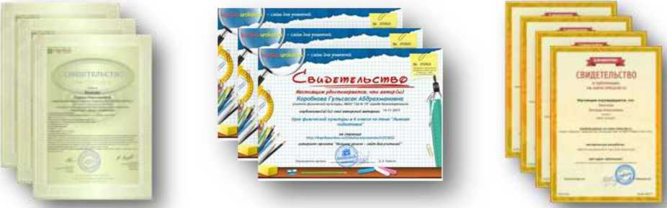

Общее количество публикаций педагогов за последний год увеличилось, но число публикаций в печатных изданиях (журналах и сборниках научно-практических конференций) гораздо меньше, чем число публикаций в сети Интернет.
Таким образом, одной из основных направлений совершенствования современной методической работы в образовательной организации является создание оптимальных условий для развития педагогической компетентности педагогов при транслировании своего педагогического опыта через написание научных статей и их публикации.
Педагоги МБОУ «СШ № 19» в течение года активно принимали участие в мероприятиях разного уровня по повышению профессиональной компетентности. Демонстрировали свой педагогический опыт на конференциях, семинарах, но процент участия педагогов образовательной организации в работе предметных ГМО и ГМЦ в качестве выступающих остается низким. В 2017-2018 учебном году необходимо стимулировать педагогов на активное участие в работе ГМО и ГМЦ.

6. ОСВЕЩЕНИЕ ДЕЯТЕЛЬНОСТИ ПЕДАГОГОВ И
ОБУЧАЮЩИХСЯ МБОУ «СШ №19» В СМИ
Публикации о деятельности МБОУ «СШ №19», результаты участия обучающихся и педагогов в конкурсах, соревнованиях, фестивалях и других мероприятиях, разных по уровню и содержанию, можно найти в средствах массовой информации города Нижневартовска.

Публикации о педагогах и обучающихся МБОУ «СШ №19»

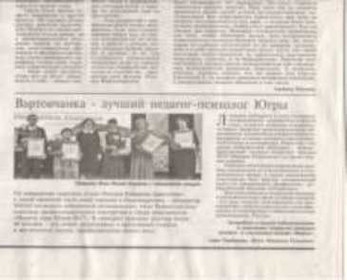
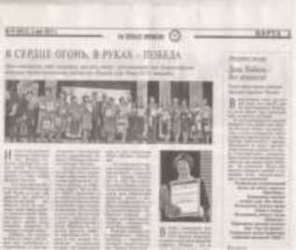
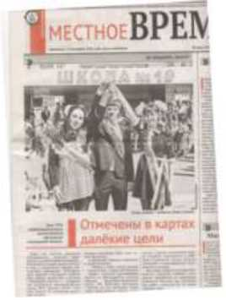
в СМИ
 | № издания, дата выпуска (публикации)
Наименование СМИ |  | Название статьи (информация о публикации, сюжете)
Общественнополитическая региональная газета ХМАО-Югры «Местное время» | №78 (6910) 29 апреля 2017 года | Статья «Вартовчанка - лучший педагог-психолог Югры».
Общественнополитическая региональная газета ХМАО-Югры «Местное время» | №79 (6911) 3 мая 2017 года | Статья «В сердце огонь, в руках - победа» о победителе регионального этапа всероссийского конкурса профессионального мастерства «Педагог года Югры 2017», где Коротеева М.А. стала победителем в номинации «Педагог- психолог Югры».
Общественнополитическая региональная газета ХМАО-Югры «Местное время» | №85 (7209) 26 мая 2017 года | Статья «Отмечены в картах далекие цели», о выпускниках МБОУ «СШ№19».

РАЗДЕЛ V. Основные сохраняющиеся проблемы образовательной

организации
 | Обеспечение условий для перехода на Федеральный государственный образовательный стандарт основного общего образования.
If- | Участие общественности в государственно-общественном управлении школой.
^{з}- | Расширение возможностей предпрофильного и профильного обучения.
⁴- | Популяризация среди обучающихся научно-образовательной и творческой деятельности.
|5. | Активность участия педагогов в конкурсах педагогического мастерства.
6. | Внутрикорпоративное повышение педагогического мастерства через обмен опытом.
⁷- | Внедрение элементов дистанционного обучения для обучающихся заочной формы обучения, обучения на дому.
8. | Эффективная организация деятельности по профилактике правонарушений несовершеннолетними.
⁹⁻ | Материально-техническое оснащение школы при переходе на федеральный государственный образовательный стандарт начального общего образования обучающихся с ограниченными возможностями здоровья

РАЗДЕЛ VI. Основные направления развития муниципального
бюджетного общеобразовательного учреждения
«Средняя школа №19»
- Повышение качества образования, его соответствие стандартам и социальным запросам родителей и обучающихся.
- Усиление влияния образовательной организации на социализацию личности обучающихся, его адаптацию к новым экономическим условиям, самоопределение в выборе спектра профессий.
- Внедрение федеральных государственных образовательных стандартов нового поколения.
- Реализация профильного обучения, расширение использования информационных технологий.
- Создание благоприятных условий для укрепления физического и нравственнопсихического здоровья детей и педагогов.
- Максимальное развитие творческого потенциала обучающихся, развитие интереса и навыков исследовательской деятельности.
- Вовлечение педагогов образовательной организации в инновационную, опытноэкспериментальную и научно-исследовательскую деятельность.
- Обобщение опыта учителей образовательной организации, формирование банка педагогического опыта образовательной организации.
- Совершенствование системы самоуправления обучающихся, учителей, родителей вовлечение в активную общественную работу обучающихся с лидерскими способностями.
- Обеспечение максимальной открытости и прозрачности информации о деятельности образовательной организации в системе образования города Нижневартовска.

